4. сценарий дислипидемии у пациента старческого возраста

Общая информация | Пациент: Женщина, 82 года.  Место действия: Плановый амбулаторный приём у врача-кардиолога в поликлинике.
Жалобы | Пациентка предъявляет жалобы на общую слабость, повышенную утомляемость, одышку при подъёме на 2-й этаж, периодически возникающие давящие боли в грудной клетке при умеренной физической нагрузке (ходьба 200-300 м), купирующиеся в покое.
Анамнез заболевания | В течение последних 15 лет страдает артериальной гипертензией с максимальными подъёмами АД до 180/100 мм рт. ст. Около 10 лет назад был диагностирован сахарный диабет 2 типа. 5 лет назад перенесла транзиторную ишемическую атаку (ТИА) с преходящей слабостью в правой руке. После ТИА был рекомендован приём аторвастатина 20 мг, но пациентка принимала его нерегулярно из-за «боязни побочных эффектов на печень». Уровень холестерина не контролировала последние 3 года.
Анамнез жизни | Перенесенные заболевания: ОРВИ, холецистэктомия 20 лет назад. Хронические заболевания: Гипертоническая болезнь, ИБС, сахарный диабет 2 типа, хроническая болезнь почек (ХБП), остеоартроз коленных суставов. Постоянно принимает: Лизиноприл 10 мг/сут, Метформин 1000 мг/сут, Ацетилсалициловая кислота 100 мг/сут. Наследственность: Не отягощена. Вредные привычки: Не курит, алкоголь не употребляет. Аллергологический анамнез: Не отягощен.
Объективное обследование | Общее состояние: Удовлетворительное. Сознание ясное. Кожные покровы: Бледные, сухие. Ксантом и ксантелазм нет. ИМТ: 29 кг/м². Органы дыхания: Дыхание везикулярное, хрипов нет. ЧДД 18 в мин. Сердечно-сосудистая система: Тоны сердца приглушены, ритмичные. Грубый систолический шум над аортой. АД 155/90 мм рт. ст. Пульс 76 уд/мин, ритмичный. Умеренные отеки голеней и стоп. Органы пищеварения: Живот мягкий, безболезненный.
Назначение лабораторных исследований | Выберите необходимые лабораторные исследования для оценки состояния и коррекции терапии:  1. Липидный профиль (ОХС, ХС ЛНП, ХС ЛВП, ТГ), ХС неЛВП  Верно. Источник: КР Нарушения липидного обмена, 2023, раздел 2.4, стр. 15. Необходимо для оценки текущего липидного статуса и определения степени необходимого снижения ХС ЛНП для достижения целевого уровня.  2. Креатинин (с расчетом СКФ), мочевина  Верно. Источник: КР Нарушения липидного обмена, 2023, раздел 3.5.3, стр. 38. Обязательно для оценки функции почек, так как ХБП влияет на выбор и дозирование препаратов, в том числе статинов.  3. Гликированный гемоглобин (HbA1c), глюкоза натощак  Верно. Необходимо для оценки компенсации сахарного диабета и коррекции сахароснижающей терапии.  4. АЛТ, АСТ, КФК  Верно. Источник: КР Нарушения липидного обмена, 2023, раздел 2.4, стр. 15. Важно определить исходные уровни ферментов перед интенсификацией или сменой гиполипидемической терапии, особенно у пожилых пациентов.  5. Общий анализ крови  Верно. Поможет исключить анемию как одну из причин слабости и одышки.
Назначение инструментальных исследований | Выберите необходимые инструментальные исследования:  1. Электрокардиография (ЭКГ)  Верно. Стандартное исследование для оценки ритма, выявления признаков ишемии и гипертрофии левого желудочка.  2. Эхокардиография (ЭхоКГ)  Верно. Необходимо для оценки структуры и функции сердца, состояния клапанного аппарата (с учетом шума на аорте), выявления зон нарушения локальной сократимости и оценки фракции выброса.  3. Дуплексное сканирование брахиоцефальных артерий  Верно. Источник: КР Нарушения липидного обмена, 2023, раздел 2.5, стр. 18. Важно для оценки степени атеросклеротического поражения сосудов, питающих головной мозг, особенно с учетом ТИА в анамнезе.
Данные лабораторных исследований | - Общий холестерин (ОХС): 6,8 ммоль/л  - ХС ЛНП: 4,5 ммоль/л  - ХС ЛВП: 1,1 ммоль/л  - Триглицериды (ТГ): 2,6 ммоль/л  - ХС неЛВП: 5,7 ммоль/л  - Креатинин: 115 мкмоль/л, СКФ (CKD-EPI): 48 мл/мин/1,73 м² (ХБП С3а стадия)  - HbA1c: 7,8%  - АЛТ: 25 Ед/л, АСТ: 29 Ед/л, КФК: 120 Ед/л  - Гемоглобин: 125 г/л
Оценка данных инструментальных исследований | ЭКГ: Ритм синусовый, ЧСС 61 уд/мин. Нарушение реполяризации в виде отрицательных зубцов Т V2-5.  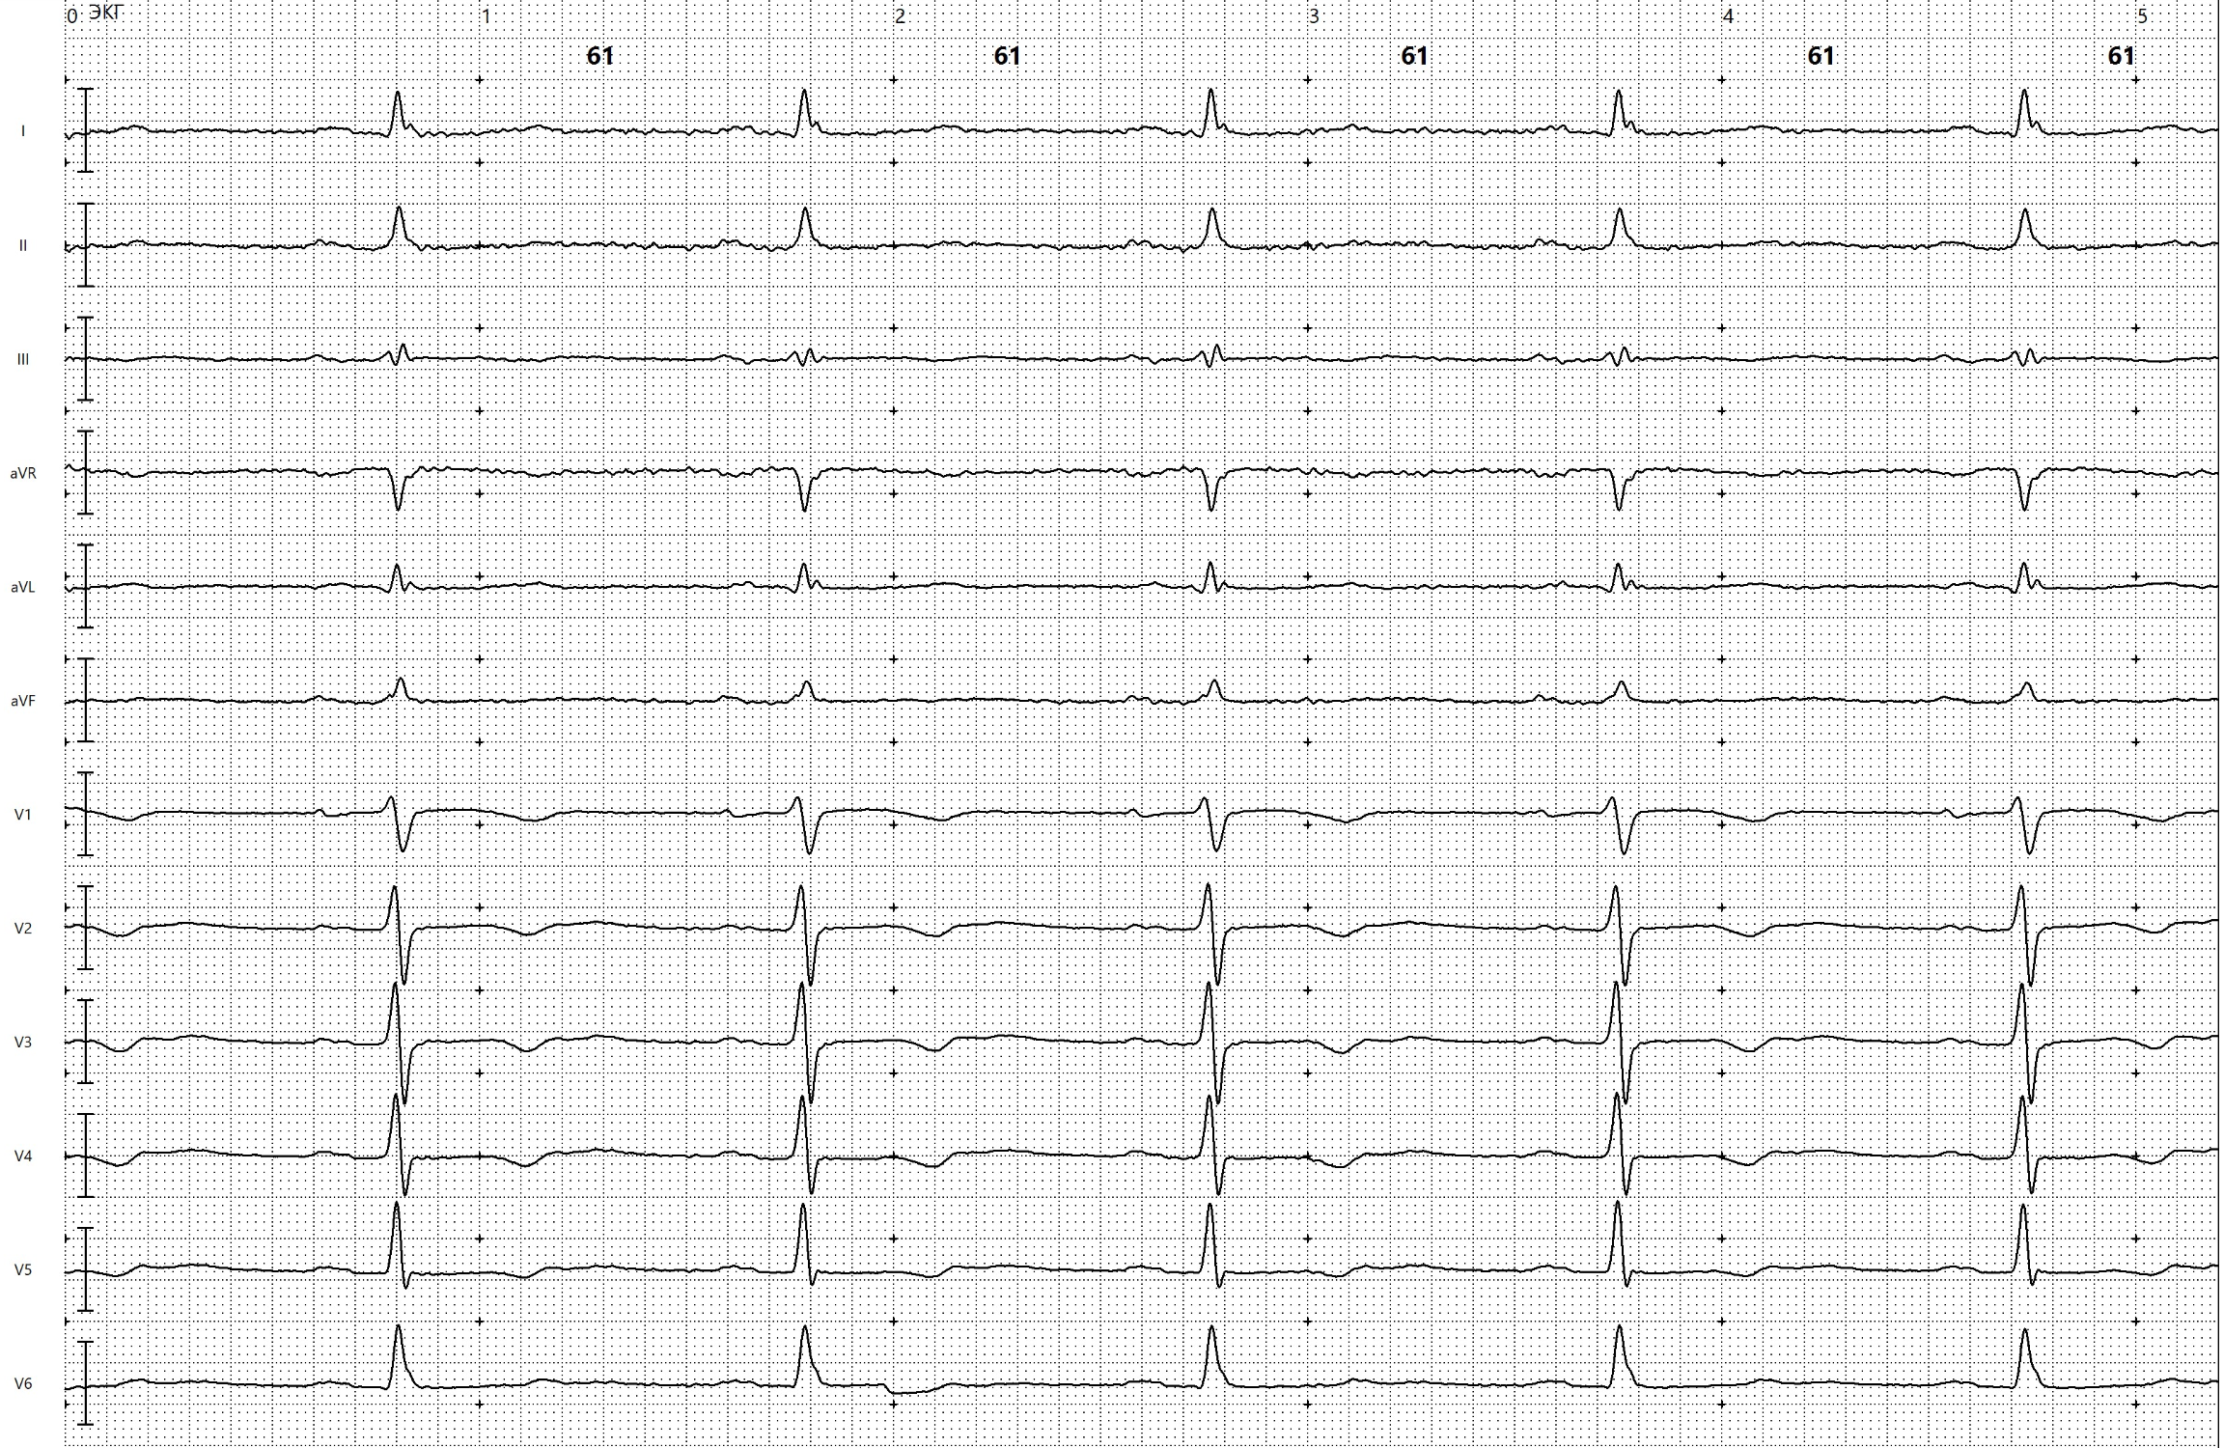  ЭхоКГ: Фракция выброса 58%. Уплотнение, кальциноз створок аортального клапана, аортальный стеноз легкой степени (градиент давления 15 мм рт. ст.). Диффузный гипокинез.  Дуплексное сканирование БЦА: Стенозирующая атеросклеротическая бляшка в устье левой ВСА до 40%.
Клинический диагноз | Сформулируйте развернутый клинический диагноз:  ИБС: Стенокардия напряжения, 2 ФК. Гипертоническая болезнь III стадии, степень АГ 2, риск 4 (очень высокий). Сахарный диабет 2 типа, целевой HbA1c <8.0%. Дислипидемия. Атеросклероз брахиоцефальных артерий со стенозом левой ВСА до 40%. Перенесенная ТИА (дата). ХСН IIА стадии, ФК II. ХБП С3а (СКФ 48 мл/мин/1,73м²).**  Верно. Диагноз полностью отражает все имеющиеся у пациентки состояния, их взаимосвязь и степень тяжести, что необходимо для определения комплексной тактики лечения.  2. Гипертоническая болезнь III стадии. ЦВБ: Дисциркуляторная энцефалопатия. Сахарный диабет 2 типа.  Неверно. Диагноз неполный. Не отражена ИБС как основное проявление атеросклероза, не указан очень высокий риск, не классифицирована ХБП и ХСН.  3. ИБС: Стенокардия напряжения ФК II. Очень высокий риск.  Неверно. Диагноз не отражает полиморбидность пациентки: не указаны гипертония, СД, ХБП, перенесенная ТИА, что критически важно для выбора терапии у пожилого человека.
Лечение | Выберите оптимальную тактику коррекции гиполипидемической терапии:  1. Рекомендации по диете и образу жизни. Назначить Розувастатин 10 мг/сут, контроль липидов, АЛТ, КФК и креатинина через 8 недель.  Верно. Источник: КР Нарушения липидного обмена, 2023, раздел 3.5.5, стр. 40. Для вторичной профилактики у пожилых пациентов (особенно старше 75 лет) рекомендовано начинать терапию статином в умеренной дозе (Розувастатин 5-10 мг) с последующей титрацией для достижения целевого уровня ХС ЛНП <1,4 ммоль/л при хорошей переносимости. Также необходим контроль безопасности.  2. Назначить Аторвастатин 80 мг/сут для максимального снижения ХС ЛНП.  Неверно. Источник: КР Нарушения липидного обмена, 2023, раздел 3.5.5, стр. 40. Начинать терапию с высоких доз статинов у пожилых пациентов с полипрагмазией и ХБП не рекомендуется из-за высокого риска побочных эффектов. Предпочтительна тактика «start low, go slow» (начинай с малого, продвигайся медленно).  3. Отменить статины из-за возраста и риска побочных эффектов. Назначить Эзетимиб 10 мг/сут.  Неверно. Источник: КР Нарушения липидного обмена, 2023, раздел 3.5.5, стр. 40. У пожилых пациентов с АССЗ терапия статинами доказала свою эффективность и рекомендована. Эзетимиб не является препаратом первой линии и добавляется при недостижении цели на статинах или их непереносимости.  4. Добавить к терапии Фенофибрат 145 мг/сут для коррекции уровня триглицеридов.  Неверно. Источник: КР Нарушения липидного обмена, 2023, раздел 3.3.4, стр. 29. Приоритетом у пациентки является снижение ХС ЛНП. Уровень ТГ повышен умеренно, и терапия статинами также его снижает. Комбинация с фенофибратом у пожилой пациентки с ХБП значительно увеличивает риск миопатии.
Диспансеризация | Определите план дальнейшего наблюдения:  1. Контроль липидного профиля, АЛТ, КФК, креатинина (с СКФ) через 8 недель. При хорошей переносимости и недостижении цели (<1.4 ммоль/л) — увеличение дозы Розувастатина до 20 мг/сут или добавление Эзетимиба 10 мг. Контроль АД и гликемии. Консультация эндокринолога. Повторная ЭхоКГ через 1 год.  Верно. Источник: КР Нарушения липидного обмена, 2023, раздел 5, стр. 48. План отражает необходимость оценки эффективности и безопасности терапии, поэтапного достижения цели, междисциплинарного подхода и контроля за сопутствующими заболеваниями.  2. Контроль липидов через 1 год.  Неверно. Источник: КР Нарушения липидного обмена, 2023, раздел 5, стр. 48. Первый контроль эффективности и безопасности после назначения или смены терапии должен проводиться через 8 (±4) недель, а не через год, чтобы своевременно скорректировать лечение.  3. Ежемесячный контроль АЛТ и КФК.  Неверно  . Источник: КР Нарушения липидного обмена, 2023, Приложение Б1, стр. 91. Рутинный мониторинг ферментов не требуется после первого контроля (через 8-12 недель) при отсутствии жалоб. Ежемесячный контроль избыточен и не рекомендован.
Дополнительная информация | Источник:  Клинические рекомендации «Нарушения липидного обмена» 2023. Разработчики: Российское кардиологическое общество (РКО) при участии: Национального общества по изучению атеросклероза (НОА), Российской ассоциации эндокринологов (РАЭ), Российского общества кардиосоматической реабилитации и вторичной профилактики (РосОКР), Российского научного медицинского общества терапевтов (РНМОТ), Евразийской ассоциации кардиологов, Евразийской ассоциации терапевтов (ЕАТ), Российской ассоциации геронтологов и гериатров^{[1]}.

⁂

